2005年近代臺灣美術的轉與承學術研討會議程表
8:20-8:40 | 報 到（94年3月18日：星期五）
8:40-9:00 | 開幕典禮—林寶琮校長暨指導單位致詞
時間 | 場次 |  | 演講人 | 主持人
09:00-09:50 | 第一場 | 地點  ：  修  平  國  際  會  議  廳 | 從正統國畫之爭到解嚴後的  臺灣新水墨：一個藝術史的反思  （吳超然博士） | 林銓居  台南藝術學院  助理教授
09:50-10:10 | 茶 敘 | 地點  ：  修  平  國  際  會  議  廳 | 茶 敘
10:10-11:00 | 第二場 | 地點  ：  修  平  國  際  會  議  廳 | 一種承與轉的類型：  從文人繪畫到跨領域藝術  （林銓居助理教授） | 王怡然  台北藝術大學  講 師
11:00-11:10 | 休 息 | 地點  ：  修  平  國  際  會  議  廳 | 休 息
11:10-12:00 | 第三場 | 地點  ：  修  平  國  際  會  議  廳 | 膠彩畫的傳承與創新  （王怡然講師） | 吳超然  東海大學  助理教授
12:00-13:30 |  | 主持人 | 午 餐 | 講評人
13:30-14:20 | 第四場 | 林婉芳 | 從＜蕃童＞到＜水牛群像＞  的黃土水作品考察  （江美玲講師） | 楊永源  台中師範學院  副教授
14:20-14:30 | 休 息
14:30-15:20 | 第五場 | 莊明中 | 從書法線條變化，  探釋臺灣字帖的演進  （吳運進講師） | 程代勒  台中師範學院  教 授
15:20-15:40 | 茶 敘
15:40-16:30 | 第六場 | 廖蒼洲 | 由台中美術史  談中部油畫的創作面向  （莊明中教授） | （專題演講）
16:30-16:40 | 閉幕典禮—修平技術學院陳副校長培中主持
備 註 | 1.全程參與研討會者，由本校發給教育部核准之六小時研習證書。  2.同步舉行『文房雅趣』展（地點：修平藝文中心）

『2005年近代台灣美術的轉與承學術研討會』報名表
姓 名 |  | 性別 | □ 男 □ 女
服務單位
職 稱
電 話 | （O）：  （H）： | 手 機

E-mail
通訊住址
用膳勾選 | □ 葷食 □ 素食 □ 不用餐
備 註 | 一、本研討會參加人數預定200人，額滿即截止，報名請從速。  二、即日起受理報名，至3月12日截止。洽詢專線：04- 24961120  三、本報名表請傳真04- 24961187轉「通識教育中心」  可E-mail：com@mail.hit.edu.tw  或線上報名http://www.hit.edu.tw/  本校地址：（41249）台中縣大里市工業路11號  四、本表若不敷使用，請自行影印。

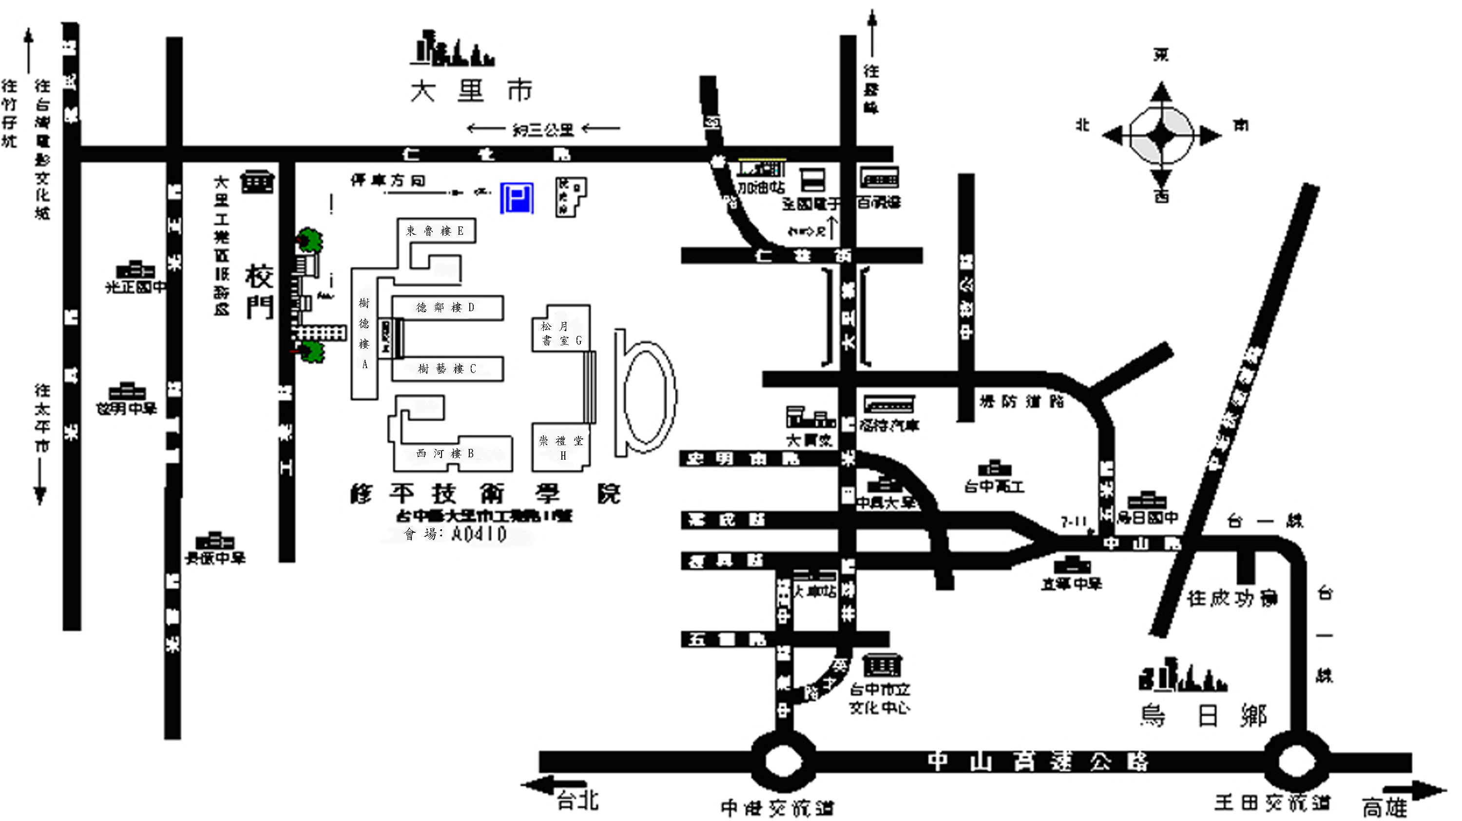
【火車】：於臺中站下車，再至豐原客運總站轉搭11、21號公車。
【公車】：至金沙廣場前搭乘豐原客運11、21號公車，於修平技術學院站下車，約三十分鐘車程。
【開車】：（一）由中山高中港交流道(178公里)下高速公路，往台中市方向行駛，沿台中港路直走約15分鐘車程右轉英才路，直走過大里橋於第一個紅綠燈全國電子專賣店處左轉至仁化路，最後直走約3公里，至工業路左轉，即可到修平技術學院，全程約50分鐘車程。（二）由中二高霧峰交流道下高速公路，左轉中正路，往大里方向直走，至中興路一段右轉仁化路即可抵達。
【國際會議廳】： 位於『樹德樓』A410。

